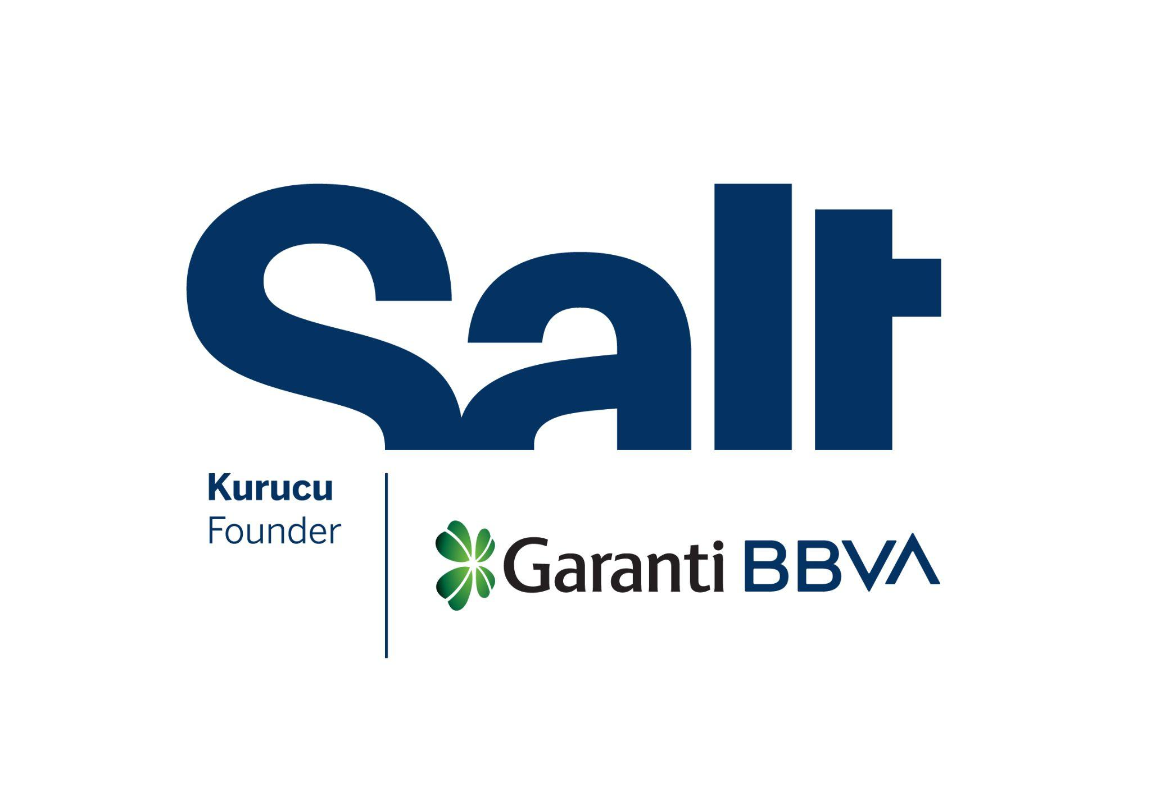


Basın Bülteni
10 Mart 2026

Yeni Program:
Çerçöp

10 Mart – 12 Nisan 2026
Salt Beyoğlu

Salt’ın geçmiş sergilerinden arda kalan malzemeler etrafında sergi yapım süreçlerini ve tasarım pratiklerini ele alan “Çerçöp” programı
Salt Beyoğlu’nda başlıyor.

“Bir kaidenin, panelin ya da vitrinin işlevi eseri taşımakla mı sınırlıdır? Sergi kapandığında ömrü de sona erer mi, yoksa her kullanımda farklı rollere bürünüp hem destek yapısı hem de başlı başına bir tasarım nesnesine dönüşebilir mi?”

Garanti BBVA tarafından kurulan Salt’ın yeni programı Çerçöp, kurumun geçmiş programları için üretilen ve farklı vesilelerle tekrar değerlendirilen sergileme birimlerinin izini sürüyor. Sergi yapım süreçlerindeki malzeme kararlarını irdeleyen program, sergilerden arda kalan nesneler etrafında senografi ve tasarım pratiklerine dair çok yönlü bir perspektif sunuyor. Salt’ın 15 yıllık geçmişinden hareketle malzemenin mekândan depoya uzanan dolaşımını, görünmez hâle gelen sergi altyapılarını ve yeniden kullanım biçimlerini tartışmaya açıyor.

Endüstriyel bir üretim hattının çıktısı olmayan, “atık” olarak tanımlanmaya uzak bu malzemeler, depoda yeni işlevlerini beklerken zamanla gözden çıkarılarak “çöp”e de dönüşebilir. Atık ile çöp arasındaki bu nüanstan yola çıkan program, değerin malzemenin kendisiyle değil, kullanıldığı bağlam ve ona atfedilen anlamla ilişkili oluşuna dikkat çekiyor. Bir malzeme yığınını derleyen enstalasyon, bu bağlamın geçiciliği ve değişkenliğine işaret eden bir sahne kurarken, kurumun kararlarıyla şekillenen teamülleri de gündeme getiriyor.

Salt Beyoğlu’nun giriş katını ahşap, cam, pleksi, metal, sünger, kâğıt gibi türlü materyalin tasniflendiği, dönüştürüldüğü ve yeniden işlevlendirildiği bir üretim alanına çeviren Çerçöp, ıskartaya çıkarılan malzemelerin de hafızası olduğunu ve arşivsel bir nitelik taşıyabileceğini ortaya koyuyor. Sergi tasarım pratiklerine odaklı atölye ve konuşmalar eşliğinde, çoktan üretilmiş olana farklı bir açıdan yaklaşarak mekânsal ihtiyaçlar doğrultusunda yeni öneriler geliştirilmesine zemin hazırlıyor.

Program süresince mimar, tasarımcı ve akademisyen Ahmet Sertaç Öztürk ile Çerçöp programını hazırlayan Emirhan Altuner yürütücülüğünde bir dizi atölye düzenleniyor. 12 Mart–11 Nisan tarihlerinde gerçekleştirilecek atölyelerde, eldeki malzemenin ve çoktan üretilmiş olanın mekânsal ihtiyaçlar doğrultusunda dönüştürülüp yeniden işlevlendirilmesine yönelik öneriler geliştirilmesi amaçlanıyor.

12 Nisan’a dek Salt Beyoğlu’nun giriş katında devam edecek program kapsamındaki konuşmalara ilişkin ayrıntılı bilgi, saltonline.org ve Salt’ın sosyal medya hesapları üzerinden takip edilebilir.

Program, Jotun’un desteğiyle gerçekleştirilmektedir.

***

Program: Emirhan Altuner
Danışman: Can Altay
Atölye Yürütücüsü ve Danışman: Ahmet Sertaç Öztürk
Editör: Ezgi Yurteri
Program Asistanları: Fulya Aras, Ayşe Bıçak
Kurulum: OCD Museum Works, Maksu Reklam

Salt kurucusu ve daimî destekçisi Garanti BBVA’ya teşekkür eder.

Medya İletişimi
Zeynep Akan
zeynep.akan@saltonline.org
+90 212 334 22 45

